__________________________________________

-DIBLASTICA /TRIBLASTICA

- __________________ (prevažne morské) živočíchy

-vo vývoji zastali na stupni ________________

-názov: pŕhlivé bunky na ramenách okolo ústneho otvoru - zachytenie alebo omráčenie koristi, obrana (hypnotizujúci jed)

Telo: _____________________________________________________

NS: ________________ - na podráždenie reagujú celým telom

VNÚTORNÁ STAVBA tela nezmara

-vonkajšia vrstva (= __________________), vnútorná vrstva (=__________________) – medzi týmito vrstvami sa nachádza ____________________

-nezmar má 1 otvor, ktorý slúži na ___________________potravy a _____________________ nestrávených zvyškov.

-vnútro nezmara tvorí tráviaca dutina

VONKAJŠIA STAVBA tela nezmara

-________________ disk – slúži na prichytenie sa

-ramená - _________________________

-púčik nového jedinca

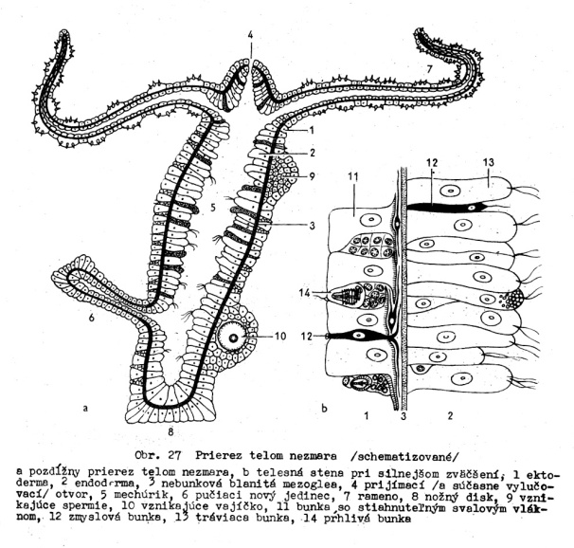

Pŕhlivce sa môžu vyskytovať v 2 formách / štádiách:

A.)štádium polypa - ___________________________ (z hľadiska pohyblivosti __________________)

A.)štádium medúzy - ___________________________ (z hľadiska pohyblivosti __________________)

ROZMNOŽOVACIA SÚSTAVA:

-hermadroditi / gonochoristi

-spôsoby: a.)nepohlavne: __________________

_____________________ (iba pri medúzovcoch)

b.)pohlavne – z oplodneného vajíčka vzniká larva _________________, tá prisadá o podklad a vzniká polyp

SYSTÉM: KMEŇ PŔHLIVCE SA DELÍ NA 3 triedy:

1. Polypovce ____________________________________________________________
2. Medúzovce ___________________________________________________________
3. Korálovce ____________________________________________________________